
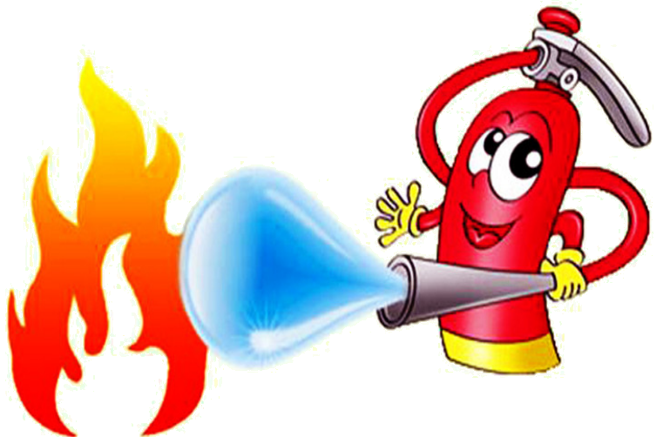 Консультация для родителей
«Огонь - наш друг, огонь - наш враг»

Тяга детей к огню, к игре со спичками общеизвестна, хотя многие ребята знают об опасности таких игр и умеют различать «добрый» и «злой» огонь.
Разбирая с ребенком возможные причины возникновения пожаров, важно познакомить его с мерами пожарной безопасности, сформировать элементарные знания об опасных последствиях пожаров, научить осторожно обращаться с огнем.
О чем рассказать ребенку?
Подумай и расскажи, что может стать причиной пожара (неисправные электроприборы, игры со спичками и зажигалкой, петардами, не выключенный из розетки утюг).
В жизни человека электроприборы являются помощниками, и в каждой квартире их очень много.
Электрический ток бежит по проводам и заставляет работать все электроприборы. Электрический ток - наш помощник. Если его не будет, мы не сможем смотреть телевизор, сушить волосы феном, вскипятить чайник, слушать музыку. Но электрический ток может быть опасным и даже вызвать пожар.
Правила пользования электроприборами
- Если ты почувствовал запах гори, увидел задымившийся проводок или заметил, что при работе нагревается розетка, немедленно сообщи об этом взрослым

- Не забывай выключать электроприборы из розетки. Причиной пожара может стать наша забывчивость, невнимательность, торопливость.

- Существуют огнеопасные жидкости, как лаки, краски, ацетон, спирт, жидкие масла. Обращаться с этими веществами следует очень осторожно. Их нельзя хранить в кухне.

Испытав силу огня и большие беды, которые оставляет после себя пожар, люди придумали правила пожарной безопасности, знание и соблюдение которых обязательны для всех.

